## Node.js:

不是一门语言,不是一个框架；

*是一个JavaScript运行时环境，简单来说就是Node.js可以解析和执行JavaScript代码*

以前只有浏览器可以解析执行JavaScript代码

也就是说现在的JavaScript可以完全脱离浏览器来运行，一切都归功于Node.js

浏览器中的JavaScript

1. EcmaScript
   1. 基本语法
   2. If
   3. Var
   4. Function
   5. Object
   6. Array
2. BOM
3. DOM

Node.js中的JavaScript:

1. 没有BOM,DOM
2. EcmaScript
3. 在Node.js执行环境中为JavaScript提供一些服务器级别的操作API:

比如文件读写，网络服务的构建，网络通信，http服务器等

1. 事务驱动和非堵塞IO模型（异步）
2. Npm是世界上最大的开源库生态系统，绝大多数JavaScript相关的包都在npm中
3. 构建在Chrome的V8引擎之上

## Node.js能做什么

1. Web服务器后台
2. 命令行工具
3. npm(node)
4. git(C语言)
5. hexo(node)

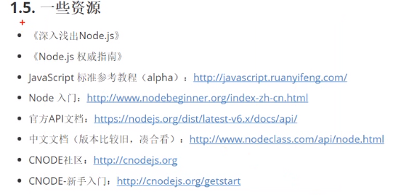

## Node中的JavaScript

* EcmaScript
* 没有DOM,BOM
* 核心模块
* 第三方模块
* 用户自定义模块

#### 2.1 核心模块

Node为JavaScript提供了很多服务器级别的API,这些API绝大多数被包装到一个具有的核心模块中了。比如：文件操作的fs 核心模块，http服务操作的http核心模块

使用方法：

var fs = require(‘fs’)

#### 第三方模块